Έγγραφο απαιτήσεων εμπλεκομένων μερών (StRS)
Stakeholders Requirements Specification

[Εταιρείες Διαχείρισης Διοδίων]

Σύνοψη επιχειρησιακού περιβάλλοντος

1.1 Επιχειρησιακοί στόχοι

Το λογισμικό θα λειτουργεί ως μια διεπαφή ανάμεσα στα διαφορετικά συστήματα αυτόματης διέλευσης των διοδίων. Εφόσον το ηλεκτρονικό σύστημα ενός λειτουργού διοδίων έχει προστεθεί στη διεπαφή, οι οδηγοί θα μπορούν να χρησιμοποιούν τον πομποδέκτη του για να διέρχονται από σταθμούς οποιουδήποτε άλλου λειτουργού που έχει επίσης προστεθεί στη διεπαφή.
Κάθε τέτοια διέλευση θα δημιουργεί οφειλές μεταξύ δύο εταιρειών διαχείρισης. Οι οφειλές αυτές θα καταγράφονται στο σύστημα και θα εκκαθαρίζονται αυτόματα σε συμφωνημένες χρονικές στιγμές, αφού έχουν πρώτα συμψηφιστεί.
Η διαλειτουργικότητα που θα εξασφαλίζεται από το σύστημα θα αυξήσει σημαντικά τον αριθμό των οδηγών που χρησιμοποιούν αυτόματους σταθμούς διέλευσης. Έτσι, οι λειτουργοί των διοδίων θα μπορούν να βασίζονται λιγότερο στους σταθμούς φυσικής πληρωμής με εισπράκτορα, μειώνοντας το συνολικό κόστος λειτουργίας. Πέρα από την υλοποίηση τριών βασικών λειτουργιών στους σταθμούς ("provider", "balance", "pass"), δεν χρειάζεται κάποια επιπλέον ενέργεια από τα συστήματα αυτόματης διέλευσης.
Παράλληλα, οι εταιρείες διαχείρισης θα μπορούν να λαμβάνουν στατιστικά στοιχεία σχετικά με τις διελεύσεις των δικών τους πομποδεκτών και την κίνηση στους δικούς τους σταθμούς. Αυτά τα στατιστικά στοιχεία θα μπορούν να αξιοποιηθούν από την κάθε εταιρεία όπως αυτή θελήσει.

1.2 Περίγραμμα επιχειρησιακών λειτουργιών
Αφού καταχωρηθούν στο σύστημα τα απαραίτητα στοιχεία για τις εκκαθαρίσεις μεταξύ των εταιρειών διαχείρισης, αυτές πραγματοποιούνται αυτόματα τις συμφωνημένες χρονικές στιγμές. Για να εξασφαλίζεται η διαφάνεια της συλλογής δεδομένων και των συναλλαγών, μετά από κάθε εκκαθάριση στέλνεται και στα δύο μέρη μια περιληπτική αναφορά.

Όσον αφορά την εκκαθάριση μεταξύ των εταιρειών, οι λειτουργίες είναι:
- Οι back-end engineers της εταιρείας δίνουν στο σύστημα τις παραμέτρους για την εκκαθάριση με τις υπόλοιπες εταιρείες
- Γίνονται αυτόματα οι εκκαθαρίσεις τις προκαθορισμένες χρονικές στιγμές
- Αφού γίνει η οριστικοποίηση της πληρωμής, στέλνεται μια περιληπτική αναφορά των οφειλών στο αρμόδιο τμήμα οικονομικών
- Σε περίπτωση που προκύψει κάποιο σφάλμα, η εταιρεία ενημερώνεται άμεσα για τον τύπο του σφάλματος.

Όσον αφορά την προβολή των στατιστικών στοιχείων, οι λειτουργίες είναι:
- Ο χρήστης (data engineer της εταιρείας) συνδέεται στο σύστημα με τα στοιχεία του και γίνεται ταυτοποίηση
- Ο χρήστης επιλέγει το στατιστικό στοιχείο που θέλει να δει από μια διαθέσιμη λίστα
- Ο χρήστης επιλέγει την ταξινόμηση των δεδομένων καθώς και όποια τυχόντα φίλτρα επιθυμεί
- Η βάση δεδομένων λαμβάνει ένα επερώτημα (query) και το επεξεργάζεται
- Αφού τελειώσει η επεξεργασία, τα προβάλει στην οθόνη
- Αν υπήρχε κάποιο πρόβλημα στο επερώτημα ή την επεξεργασία του, προβάλλεται στην οθόνη το αντίστοιχο σφάλμα που προέκυψε
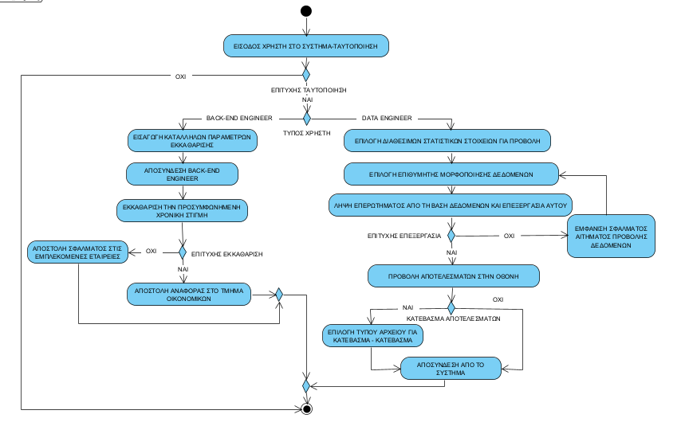

1.3 Δείκτες ποιότητας
Οι δείκτες ποιότητας του συστήματος διαλειτουργικότητας είναι:
- Ποσοστό επί τοις εκατό του χρόνου που το σύστημα βρίσκεται εκτός λειτουργίας ως προς τον συνολικό χρόνο λειτουργίας, ώστε να γίνεται η συντήρηση των servers.
- Ποσοστιαία αύξηση χρήσης των σταθμών αυτόματης διέλευσης σε σχέση με την αντίστοιχη περίοδο πριν την κατασκευή του συστήματος
- Ευκολία τροποποίησης του συστήματος αυτόματης διέλευσης μιας εταιρείας ώστε να είναι συμβατό με το σύστημα διαλειτουργικότητας
- Ευκολία προσθήκης νέας εταιρείας διαχείρισης διοδίων
- Πλήθος στατιστικών στοιχείων που προσφέρονται από το σύστημα για κάθε εταιρεία διαχείρισης

Αναφορές - πηγές πληροφοριών
Ν/Α.

Έκθεση απαιτήσεων χρηστών
Από την πλευρά των εταιρειών διαχείρισης, οι κυριότερες απαιτήσεις όσον αφορά το σύστημα διαλειτουργικότητας είναι:
- Ακριβής καταγραφή των οφειλών μεταξύ των εταιρειών διαχείρισης και συμψηφισμός τις συμφωνημένες χρονικές στιγμές
- Εξασφάλιση της εγκυρότητας των συναλλαγών μεταξύ των εταιρειών διαχείρισης
- Μια λειτουργική και εύχρηστη δικτυακή εφαρμογή για την οπτικοποίηση των δεδομένων που λαμβάνονται από το σύστημα
- Η δυνατότητα αρχειοθέτησης ενός λειτουργού διοδίων

Περιορισμοί στο πλαίσιο του έργου
Θα υπάρχει ένα χρονικό διάστημα στο οποίο το σύστημα θα βρίσκεται εκτός λειτουργίας, προκειμένου να γίνεται η συντήρηση των servers.
Επιπλέον, οι ίδιες οι εταιρείες διαχείρισης οφείλουν να κάνουν τις κατάλληλες αλλαγές στο δικό τους σύστημα διέλευσης ώστε να είναι συμβατό με το σύστημα διαλειτουργικότητας. Θα πρέπει να παρέχονται σε όλα τα σημεία διελεύσεων βασικές λειτουργίες ("provider", "balance", "pass").
Σε περίπτωση που μια εταιρεία διαχείρισης επιθυμεί να αφαιρεθεί από το σύστημα, δεν θα υπάρχει η δυνατότητα πλήρους διαγραφής όλων τον δεδομένων που σχετίζονται με αυτήν την εταιρεία. Αυτό γίνεται για να μην χαθούν τα στατιστικά στοιχεία που έχουν ήδη προκύψει.

Παράρτημα: ακρωνύμια και συντομογραφίες
Ν/Α.

